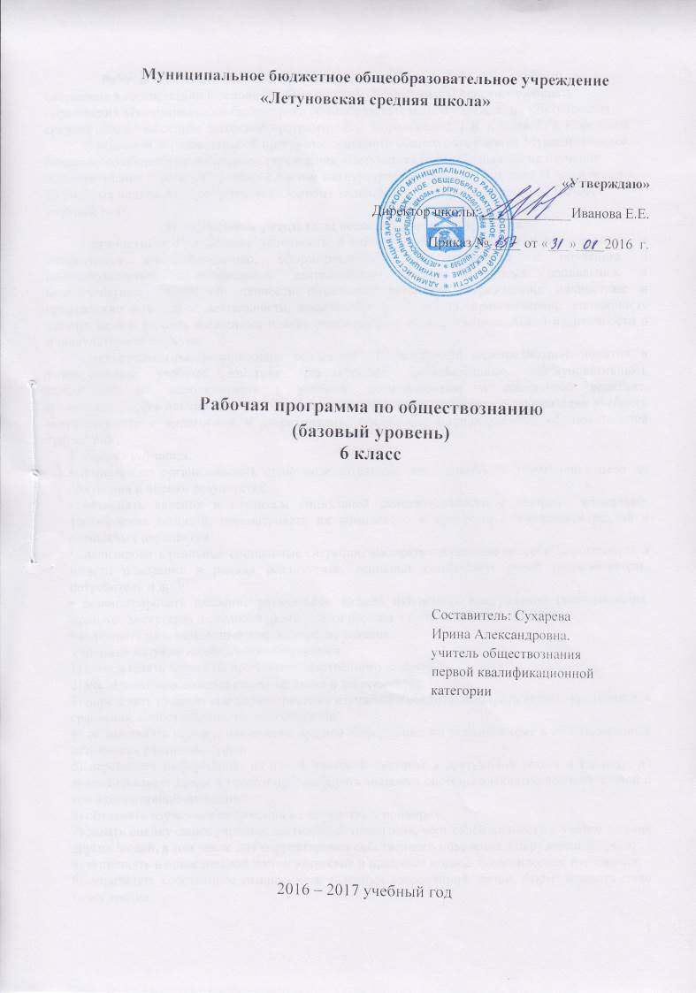
Рабочая программа по обществознанию для 6 класса на 2015-2016 учебный год составлена в соответствии с основной образовательной программой основного общего образования Муниципального бюджетного общеобразовательного учреждения «Летуновская средняя школа» на основе авторской программы Е.С. Корольковой, Т.В. Коваль, Г.Э. Королёвой. – М.: Академкнига/Учебник, 2015.
В основной образовательной программе основного общего образования Муниципального бюджетного общеобразовательного учреждения «Летуновская средняя школа» на изучение обществознания отводится 35 часов (1 час в неделю, 35 учебных недель, что соответствует годовому календарному графику школы на 2016-2017 учебный год).
Планируемые результаты освоения учебного предмета.
Результаты изучения обществознания выпускниками основной школы проявятся в:
• умении сознательно организовывать свою познавательную деятельность (от постановки цели до получения и оценки результата);
• умении объяснять явления и процессы социальной действительности с научных, социально-философских позиций; рассматривать их комплексно в контексте сложившихся реалий и возможных перспектив;
• способности анализировать реальные социальные ситуации, выбирать адекватные способы деятельности и модели поведения в рамках реализуемых основных социальных ролей (производитель, потребитель и др.);
• овладении различными видами публичных выступлений (высказывания, монолог, дискуссия) и следовании этическим нормам и правилам ведения диалога;
• умении выполнять познавательные и практические задания, в том числе с использованием проектной деятельности на уроках и в доступной социальной практике, на:
1) использование элементов причинно-следственного анализа;
2) исследование несложных реальных связей и зависимостей;
3) определение сущностных характеристик изучаемого объекта; выбор верных критериев для сравнения, сопоставления, оценки объектов;
4) поиск и извлечение нужной информации по заданной теме в адаптированных источниках различного типа;
5) перевод информации из одной знаковой системы в другую (из текста в таблицу, из аудиовизуального ряда в текст и др.), выбор знаковых систем адекватно познавательной и коммуникативной ситуации;
6) объяснение изученных положений на конкретных примерах;
7) оценку своих учебных достижений, поведения, черт своей личности с учетом мнения других людей, в том числе для корректировки собственного поведения в окружающей среде; выполнение в повседневной жизни этических и правовых норм, экологических требований;
8) определение собственного отношения к явлениям современной жизни, формулирование своей точки зрения.
Содержание учебного предмета
Самые близкие люди
Что такое семья: мир семьи, отчий дом; семья как социальная группа; невидимые нити семьи: семейная память, семейная история, общий дом, общий язык; зачем нужна семья: воспитание и социализация детей. Что значит создать семью: что ученые называют семьей; взаимная моральная ответственность; взаимопонимание; почему сложно создать семью; культурные различия людей; что нужно для того, чтобы создать семью: труд души, роль культуры личности в создании семейного счастья, деликатность, эмпатия, взаимопонимание. Важная задача родителей: первое знакомство с миром людей; два мира человека; приобщение к культуре; семья как носитель культуры; воспитание как передача культуры подрастающему поколению; как осуществляется воспитание, доброжелательность как условие воспитания; социализация в семье; понятие «социализация»; социализация и воспитание — общее и различия; значение семьи в жизни человека. Как мир людей заботится о детях: как рождаются семейные порядки; территория свободы семейной жизни; где проходит граница свободы семейной жизни; Всеобщая декларация прав человека; международные документы о правах ребенка; Конвенция о правах ребенка; права ребенка. Родители и дети: первичная группа; семья как первичная группа; Семейный кодекс РФ об обязанностях и правах родителей.
Школа в нашей жизни
Зачем нужна школа: школьный класс как малая первичная группа; когда и почему появилась школа; образование как возможность самоопределения; роль школьного учителя. Школа вчера и сегодня: школа в далеком прошлом; особенности средневековой школы; школа в современном обществе; необходимость научных знаний в современном обществе; обязательное, общедоступное образование; задачи образования; научить мыслить — одна из главных задач современного образования; Закон об образовании; необходимость Закона об образовании; основное и полное школьное образование; права и обязанности учащихся. Особый мир школы: школа как социальная группа; большая социальная группа; малая социальная группа; особенности школы; участники образовательного процесса; права учителей. Человеческое достоинство и взаимоотношения учителя и ученика: понятие «достоинство»; что определяет цену человека; «закон человечности»; учитель как один из главных участников образовательного процесса; обязанности учителя; достоинство учителя; взаимоотношения учителя и ученика; взаимопонимание как основа взаимоотношений учителя и ученика. Чтобы жить дружно: конфликт и его причины; люди в конфликте; как сделать так, чтобы не обидеть другого человека.
Мы люди одной планеты и одной страны
Современное человечество и его проблемы: мир современных людей; развитие техники и сближение людей разных стран; современный мир — мир без границ; проблемы современного мира: экология, терроризм, различия в развитии государств и уровне жизни населения; нравственная культура; как спасти нашу планету: воспитание и самовоспитание как условие спасения человеческого общества; защита природы. «Но я люблю — за что, не знаю сам…»: любимая земля; что такое родина, отечество; наш общий дом — земля отцов; наше общее имя. Мы — россияне: общая историческая судьба; общая историческая память; общий язык; общая цель; когда все россияне чувствуют себя родными. Этносы России: понятие «этнос», этническое самосознание; признаки этноса; причины возникновения этноса; культурное взаимодействие народов как условие развития этноса. Быть гражданином: гражданство; сила коллектива; что могут сделать граждане вместе; право на объединение; что значит быть гражданином.
Тематическое планирование

Наименование разделов и тем | Кол-во часов
Введение ( 1 ч.)
Урок 1. Знакомство с курсом и его основными особенностями. | 1 ч
Глава 1. Самые близкие люди (11 ч)
Урок 2-3. Что такое семья. | 2 ч
Урок 4-5. Что значит создать семью. | 2 ч
Урок 6-7. Важная задача родителей. | 2 ч
Урок 8-9. Как мир людей заботится о детях. | 2 ч
Урок 10-11. Родители и дети. | 2 ч
Урок 12. Итоговый урок по теме «Самые близ-  кие люди». | 1 ч
Глава 2. Школа в нашей жизни ( 11 ч )
Урок 13-14. Зачем нужна школа. | 2 ч
Урок 15-16. Школа вчера и сегодня. | 2 ч
Урок 17-18. Особый мир школы. | 2 ч
Урок 19-20. Человеческое достоинство и взаимоотношения учителя и ученика. | 2 ч
Урок 21-22. Чтобы жить дружно. | 2 ч
Урок 23. Итоговый урок по теме «Школа в нашей жизни». | 1 ч
Глава 3. Мы люди одной планеты и одной страны (11 ч)
Урок 24-25. Современное человечество и его проблемы. | 2 ч
Урок 26-27. «Но я люблю — за что, не знаю сам…» | 2 ч
Урок 28-29. Мы — россияне. | 2 ч
Урок 30-31. Этносы России. | 2 ч
Урок 32-33. Быть гражданином. | 2 ч
Урок 34-35. Итоговый урок по теме «Мы люди одной планеты и одной страны». | 2 ч

Календарно – тематическое планирование

№ п/п |  | Наименование разделов и тем |  | Характеристика основных видов  деятельности ученика (на уровне учебных действий) по теме |  | Плановые сроки прохождения темы |  | Фактические сроки прохождения темы
Введение (1 ч)
1 |  | Знакомство с курсом и его основными особенностями. |  | Выявляют особенности и признаки объектов; приводят примеры в качестве доказательства выдвигаемых положений. Взаимодействуют в ходе групповой работы, ведут диалог, участвуют в дискуссии; допускают существование различных точек зрения. |  | 08.09.2016
Глава 1. Самые близкие люди (11 ч)
2-3 |  | Что такое семья. |  | Раскрытие смысла понятий семья, социализация,  Воспитание. Выделение, сравнение и систематизация признаков семьи. Обоснование собственной точки зрения, опираясь на полученные знания. Решение познавательных и практических задач, отражающих типичные жизненные ситуации. Устное изложение изученного материала. Показывать на конкретных примерах меры  господдержки семьи. Сравнивать двухпоколенные и трехпоколенные семьи. Выражать свою точку зрения на значение семьи. |  | 15.09.2016  22.09.2016
4-5 |  | Что значит создать семью. |  | Характеризовать совместный труд членов семьи. Сравнивать труд городского и сельского жителя. Раскрытие причин, обусловливающих трудности семейной жизни и необходимость культуры для создания семьи. Уметь работать с текстом учебника, выделять главное; использовать ранее изученный материал для решения познавательных задач.  Участвуют в коллективном обсуждении проблем. Работают с текстом учебника; анализируют схемы, таблицы; высказывают собственное мнение, суждения. |  | 29.09.2016  06.10.2016
6-7 |  | Важная задача родителей. |  | Раскрытие причин, обусловливающих трудности семейной жизни и необходимость культуры для создания семьи,  вмешательства в жизнь семьи и границ свободы семейной жизни, международных документов, обеспечивающих права и свободы человека, права ребенка; устное изложение изученного материала. Самостоятельно выделяют и формулируют цели; анализируют вопросы, формулируют ответы. Участвуют в коллективном обсуждении проблем, формулируют ответы. Решают логические задачи, работают с текстом учебника. |  | 13.10.2016  20.10.2016
8-9 |  | Как мир людей заботится о детях. |  | Ставят и формулируют проблему урока. Самостоятельно создают алгоритм деятельности при решении проблемы. Рассматривают причины вмешательства в жизнь семьи и границ свободы семейной жизни, международных документов, обеспечивающих права и свободы человека, права ребенка. Анализируют схемы, таблицы; высказывают собственное мнение, суждения. Используют полученные знания при чтении текстов разного характера. |  | 27.10.2016  10.11.2016
10-11 |  | Родители и дети. |  | Привлекают информацию, полученную ранее, для решения учебной задачи. Планируют способы и цели взаимодействия; обмениваются мнениями; участвуют в коллективном обсуждении проблем. Исследовать несложные практические ситуации, связанные с поведением подростков в семье. Приведение примеров с опорой на собственный жизненный опыт и полученные знания, иллюстрирующих различные теоретические положения. Устное изложение изученного материала. Осуществление проектной деятельности. |  | 17.11.2016  24.11.2016
12 |  | Итоговый урок по теме «Самые близ-  кие люди». |  | Знать основные положения раздела. Уметь анализировать, делать выводы. Отвечать на вопросы. Высказывать собственную точку зрения. Уметь адекватно использовать речь для регуляции своей деятельности. |  | 01.12.2016
Глава II. Школа в нашей жизни. (11 ч)
13-14 |  | Зачем нужна школа. |  | Исследовать несложные жизненные ситуации, раскрывающие значимость образования в наше время и в прошлом. Описывать систему школьного образования. Характеризовать учебу как основной труд школьника.  Раскрытие смысла понятий школьный класс как малая  первичная группа, социализация, воспитание, участники образовательного процесса. Составление плана учебного текста, собственного выступления. Понимание смысла вопроса и умение переформулировать его.  Обоснование собственной точки зрения с опорой на полученные знания. |  | 08.12.2016  15.12.2016
15-16 |  | Школа вчера и сегодня. |  | Раскрытие причин, обусловливающих появление школы, обязательного всеобщего бесплатного образования, различий  в процессе образования подрастающего поколения в Средние века и в современной школе; причин необходимости введения закона, регулирующего жизнь школы.  Выделение и формулирование главной мысли текста. Осуществляют поиск дополнительных сведений в дополнительной литературе. Отвечают на вопросы, высказывают свою точку зрения. Выделяют главное, формулируют свою точку зрения. Использование полученных знаний при чтении текстов разного характера. |  | 22.12.2016  12.01.2017
17-18 |  | Особый мир школы. |  | Планируют цели и способы взаимодействия обмениваются мнениями, слушают друг друга. Анализируют, делают выводы. Дают нравственную и правовую оценку конкретных ситуаций. Осуществляют поиск дополнительных сведений, отвечают на вопросы, высказывают свою точку зрения. |  | 19.01.2017  26.01.2017
19-20 |  | Человеческое достоинство  и взаимоотношения учителя и ученика. |  |  | Самостоятельно выделяют и формулируют цели. Анализируют вопросы, формулируют ответы. Приведение примеров с опорой на собственный жизненный опыт и полученные знания, иллюстрирующих различные теоретические положения. Составление плана учебного текста, собственного  Выступления. Понимание смысла вопроса и умение переформулировать его.  Обоснование собственной точки зрения с опорой на полученные знания. | 02.02.2017  09.02.2017
21-22 |  | Чтобы жить дружно. |  |  | Работают с текстом учебника; анализируют таблицы, высказывают собственное мнение, суждения. Привлекают информацию, полученную ранее, для решения учебных задач. Осуществляют проектную деятельность. Раскрытие и пояснение смысла афоризма. | 16.02.2017  23.02.2017
23 | Итоговый урок по теме «Школа в нашей жизни». |  |  |  | Знать основные положения раздела. Уметь анализировать, делать выводы, отвечать на вопросы, высказывать собственную  точку зрения. Письменное изложение собственной точки зрения в мини-сочинениях на заданную тему с использованием полученных  знаний. | 02.03.2017
24-25 |  | Современное человечество и  его проблемы. |  | Ориентируются в разнообразии способов решения познавательных задач. Работают с текстом учебника; высказывают собственное мнение, суждения. Раскрытие проблем современного мира, смысла понятий общая историческая судьба, общая историческая память. Выделение, сравнение и систематизация признаков, объединяющих жителей одной страны. Выделение и формулирование главной мысли текста. Составление плана учебного текста, собственного выступления. |  | 09.03.2017  16.03.2017
26-27 |  | «Но я люблю — за что, не знаю сам…» |  | Выявляют особенности и признаки объектов; приводят примеры в качестве доказательства выдвигаемых положений. Взаимодействуют в ходе групповой работы, ведут диалог, участвуют в дискуссии; допускают существование различных точек зрения. Работают с текстом учебника. Раскрытие причин, обусловливающих любовь к отчизне,  уважение героев; отличий восприятия людьми различных событий. |  | 23.03.2017  06.04.2017
28-29 |  | Мы — россияне. |  | Выбирают наиболее эффективные способы решения познавательных задач. Учатся строить свои взаимоотношения с другими людьми. Составление плана учебного текста, собственного выступления. Понимание смысла вопроса и умение переформулировать его.  Обоснование собственной точки зрения с опорой на полученные знания. Раскрытие причин взаимопонимания представителей этноса,  взаимосвязи представителей разных этносов, наличия у государства права на применение силы. |  | 13.04.2017  20.04.2017
30-31 |  | Этносы России. |  | Ставят и формулируют цели и проблему урока; осознанно и произвольно строят сообщения в устной и письменной форме, в том числе творческого и исследовательского характера. Анализируют поступки и отношения к окружающим людям с позиции толерантности. Выясняют причины взаимопонимания и разногласий представителей этноса, взаимосвязи представителей разных этносов, наличия у государства права на применение силы. |  | 27.04.2017  04.05.2017
32-33 | Быть гражданином. |  | Решение познавательных и практических задач,  отражающих типичные жизненные ситуации.  Устное изложение изученного материала. Осуществление проектной деятельности.  Использование полученных знаний при чтении текстов разного характера.  Приведение примеров с опорой на собственный жизненный опыт и полученные знания, иллюстрирующих различные теоретические положения. |  |  | 11.05.2017  18.05.2017
34-35 |  | Итоговый урок по теме «Мы люди одной планеты и одной страны». |  | Определяют все термины за курс 6 класса. Работают с текстом учебника. Самостоятельно составляют алгоритм деятельности при решении проблем различного характера. Понимание смысла вопроса и умение переформулировать его.  Обоснование собственной точки зрения с опорой на полученные знания. |  | 25.05.2017  25.05.2017

«Согласовано»  Руководитель ШМО  _____________Слесарева А.В  Протокол № ___ от  «___»____________ 2016 г. | «Согласовано»  Заместитель директора школы по УВР  _____________ Сидорова О.Б.  «____» ____________ 2016 г.

